- Pregunta 1: He rebut un paquet amb llibres nous. Què haig de fer?

Resposta:
Primerament, accediu a la pàgina web http://www.gencat.net/ense/centres/cgaa.htm --> Transferència de fitxers i baixeu-vos el fitxer corresponent en un disquet o en un directori del disc dur.
A continuació, des del mòdul Alumnes obriu el menú Fitxers / Llibres d'escolaritat, activeu la carpeta Disquet i cliqueu al botó Captar disquet. En acabar d'importar les dades, ja tindreu els llibres preparats per a l'assignació

- Pregunta 2: Com indico la numeració del llibre d'un alumne que ha vingut d'un altre centre?

Resposta:
Situeu-vos al mòdul Alumnes i obriu el meú Fitxers / Llibres d'escolaritat. Activeu la carpeta Fitxa i cliqueu al botó Afegir. A continuació, empleneu totes les dades de recepció i d'expedició del llibre. En acabat, cliqueu D'acord. Si tot ha anat de manera correcta, podreu llegir un missatge de color blau que indica que el llibre ha estat assignat.

- Pregunta 3: A l'assignació de llibres no surten tots els alumnes de primària. Què hem de fer?

Resposta:
Cal que empleneu els camps referents al lloc de naixement de l'alumne.
Al mòdul Alumnes/Fitxer/Alumnes, carpeta Personal, indiqueu-ne les dades.

- Pregunta 4: Com desassignar un llibre que he assignat erròniament a un alumne?

Resposta:
Heu d'anar al mòdul Alumnes, menú Fitxers / Llibres d'escolaritat i a la carpeta d'Assignació, seleccioneu l'alumne i premeu la tecla Suprimir per desassignar-lo. Ara ja queda disponible el llibre.

- Pregunta 5: Quines poden ser les causes que no es pugui assignar un llibre d'escolaritat?

Resposta:
Per poder assignar un llibre d'escolaritat, cal que la numeració corresponent al llibre hagi estat capturada (arriba a les escoles via FTP), que el llibre no estigui assignat a cap alumne/a, que l'alumne/a al qual se li vol assignar sigui visible des de la finestra Assignació del menú Fitxers / Llibres d'escolaritat del mòdul Alumnes, i que no tingui cap altre llibre assignat.
El problema que sorgeix de manera més habitual és que l'alumne/a al qual es vol assignar el llibre no sigui visible des d'aquesta finestra.
Això és degut a una incongruència a les dades que conté la fitxa de l'alumne/a a la carpeta Personal. Amb freqüència, no lliga la província de naixement amb el país, o no s'ha especificat la localitat de naixement de l'alumne/a.

- Pregunta 6: Un centre ha extraviat un llibre d'escolaritat que estava pendent d'assignar. El tenen a la llista i volen eliminar-lo, ja que així evitarien assignar-lo per error. Com ho han de fer?
Resposta:
- Cal obrir el mòdul Alumnes al menú Fitxers / Llibres d'escolaritat.
- Si el llibre encara estava per assignar, a la carpeta Graella cal seleccionar l'estat Pendents d'assignar. Sortiran tots els llibres que l'escola encara no ha assignat a cap alumne/a.
- Una vegada localitzat aquest llibre a la graella, cal seleccionar-lo, amb el ratolí, a la columna de l'esquerra de la pantalla.
- Amb el llibre seleccionat, cal canviar a la carpeta Fitxa.
- Aquí apareixeran les dades identificatives d'aquest llibre: sèrie, número, idioma, data de recepció i origen (manual o disquet del Departament). Hi ha una indicació en color blau que diu: Pendent d'assignar.
- Cal omplir les dades de la baixa: data de la baixa i motiu (escolliu Pèrdua).
- Cal acabar el procés amb el botó D'acord. Pareu atenció a la indicació en color blau: ara ha canviat i diu: Donat de baixa.
- Aquest llibre ja no surt a la llista dels pendents d'assignar i, per tant, no es podrà assignar a cap alumne/a per error. Sí que apareix a la llista dels llibres donats de baixa.
Aquest procés no és irreversible. Si el llibre aparegués, es pot fer el procés invers al procediment explicat canviant el llibre de la llista dels llibres donats de baixa a la de pendents d'assignar. Cal esborrar la data i el motiu de la baixa.

- Pregunta 7: Hem duplicat llibres d'escolaritat d'alguns alumnes. Com ho arreglem?

Resposta:
Desassigneu els que no corresponguin

- Pregunta 8: Com entro les dades per assignar llibres a alumnes estrangers?
Resposta:
Cal que empleneu els camps referents al lloc de naixement de l'alumne (menú Fitxers/Alumnes, caperta Personal).
Cal tenir en compte que heu de fer servir el codi 99999 per indicar els municipis de naixement que no són a la taula.
Per als alumnes estrangers, el codi corresponent a la província és 54: Estranger

- Pregunta 9: Què haig de fer amb el llibre d'escolaritat dels nens que marxen de l'escola?
Resposta:
Situeu-vos al mòdul Alumnes i obriu el menú Fitxers / Llibres d'escolaritat. Activeu la carpeta Fitxa i empleneu les dades de l'escola on es trasllada (a la base de dades de centres també hi ha els de secundària). En acabat, cliqueu D'acord. Si tot ha anat de manera correcta, podreu llegir un missatge de color blau que indica que el llibre ha estat traslladat.

- Pregunta 10: Com puc saber els llibres d'escolaritat que tinc pendents d'assignar?
Resposta:
Des del mòdul Alumnes, obriu el menú Fitxers / Llibres d'escolaritat, a continuació, activeu la carpeta Graella. Seleccioneu l'opció Pendents d'assignar del desplegable Estat.
També els podeu veure a la carpeta Assignació, a la graella de la dreta

- Pregunta 11: Cada quant temps cal que fem una còpia de seguretat?
Resposta:
En èpoques de molt de moviment, en plena matrícula, al principi del curs, després d'haver captat dades de llibres d'escolaritat, etc., convé fer una còpia cada dia. D'aquesta manera, us assegureu que les dades que teniu guardades són recents, per si calguès restaurar-les en un moment donat. Podeu fer còpies quan vulgueu, independentment de la periodicitat que teniu marcada com a avís de còpia.

- Pregunta 12: Perquè a la finestra d'assignació de llibres d'escolaritat no surten tots els alumnes de primària que enguany estan matriculats a l'escola?
Resposta:
Per fer que un alumne/a surti a la graella d'assignacions, ha de tenir emplenades correctament totes les dades relacionades amb el seu naixement, contingudes a la carpeta Personal de la seva fitxa. Si escriviu directament el codi del municipi de naixement fent servir les tecles numèriques del teclat alfanumèric (les que estan a sobre de les lletres, no les tecles numèriques de la dreta), el programa actualitzarà automàticament la comarca i la província de naixement.
Si l'alumne/a és estranger/a, el municipi ha de ser 99999 i a la localitat podeu escriure les dades manualment. La comarca ha de ser 00 (deixeu-la en blanc)i la província, 54: estranger. Cerqueu a la llista desplegable el país i la nacionalitat i poseu-hi els que corresponguin.

- Pregunta 13: Tinc alumnes de l'any passat que no surten a la carpeta d'assignació de llibres. Com ho faig per assignar-los llibre?
Resposta:
Seleccioneu Eines / Escola i any, passeu al curs anterior i comproveu que estiguin entrades correctament les dades de naixement dels alumnes que no apareixen.

- Pregunta 14: El registre de llibres de text de Microsof Access substitueix l'oficial?
Resposta:
No hi ha cap model oficial per portar el registre de llibres de text, tal com passa amb la resta de llibres de registre (matrícula, llibres d'escolaritat, correspondència, etc.). Per tant, qualsevol tipus de registre, informàtic o no, que inclogui les dades demanades per la normativa pot servir per dur el registre de llibres de text.

- Pregunta 15: Es poden fer llistes de llibres d'escolaritat per imprimir per cursos, per anys...?
Resposta:
Es poden obtenir aquests llistats de dues maneres:
- Des del menú Fitxers / Llibres d'escolaritat del mòdul Alumnes. A la carpeta Assignació hi ha un desplegable de selecció d'alumnes
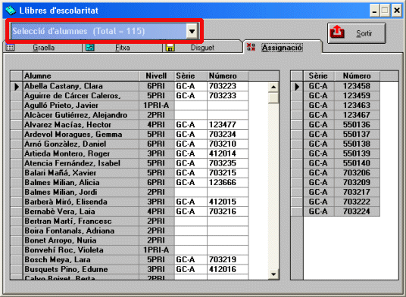
Obrint aquest desplegable, s'ofereix la possibilitat de seleccionar alumnes d'un grup determinat, d'un any escolar anterior així com ordenar la relació segons els diferents criteris d'ordenació existents.
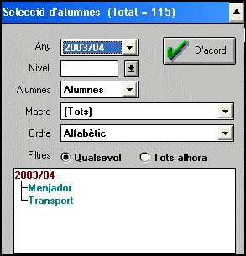
Un cop establerts els criteris que interessen, cal clicar a D'acord. A la pantalla es mostraran només els alumnes seleccionats.
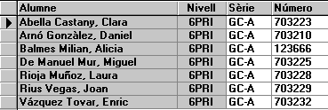
Per obtenir un llistat imprès de les dades reflectides a la pantalla de l'ordinador, cal clicar al botó dret del ratolí, per visualitzar el menú contextual.
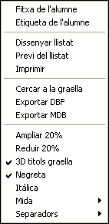
Aquest menú ofereix la possibilitat de dissenyar un llistat, de fer la vista prèvia d'un llistat existent o d'imprimir-lo directament. El programa incorpora diferents models de llistats per a aquesta opció.
- Des del menú Fitxers / Llistats / Alumnes del mòdul Alumnes.
Les dades d'un llibre d'escolaritat, sèrie, número, data d'expedició, idioma... són variables accessibles des del dissenyador de llistats del mòdul Alumnes.
Per aquest motiu, és possible crear un model que inclogui les dades que us interessin.
De la mateixa manera que en l'opció anterior, al desplegable de selecció d'alumnes es pot obtenir el llistat dels alumnes que convingui.

